Laboratorio de Computación
Salas A y B
Profesor: | Rodríguez Espino Claudia
Asignatura: | Fundamentos de Programación
Grupo: | 04
No de Práctica(s): | Práctica 10
Integrante(s): | Zarate Garcia Jorge Adrian
No. de Equipo de cómputo empleado: | Computadora #40
Semestre: | Segundo Semestre
Fecha de entrega: | 27 de Abril de 2019
Observaciones:

CALIFICACIÓN: ________________

Practica 10: “Depuración de programas”

Objetivo
Aprender las técnicas básicas de depuración de programas en C para revisar de manera precisa el flujo de ejecución de un programa y el valor de las variables; en su caso, corregir posibles errores.

Desarrollo
•Antes de comenzar la práctica se realizó la lectura y comprensión de esta para que surgieran menos dudas al momento de su realización, al momento de hacerlo con XCODE
•Se menciono que se pueden hacer en diferentes sistemas.
En este caso lo realizamos con sistema iOS.
Problema 1.- Par e impar
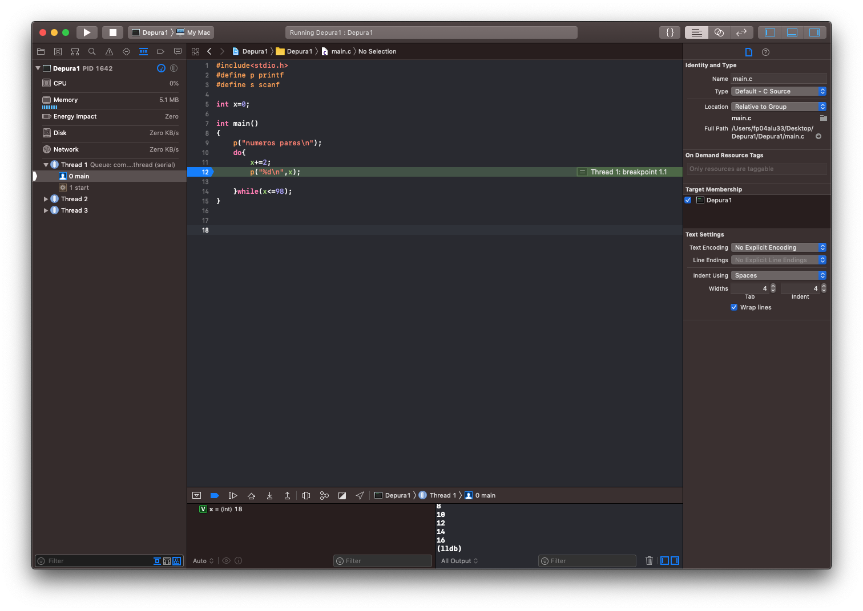
Problema 2.- Tablas de multiplicar
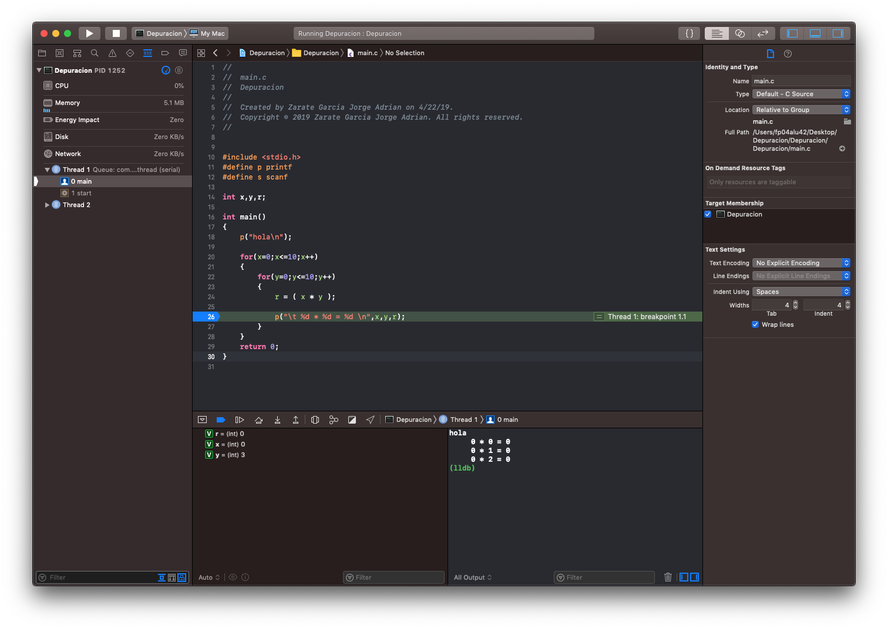

Problema 3.- Vendedores

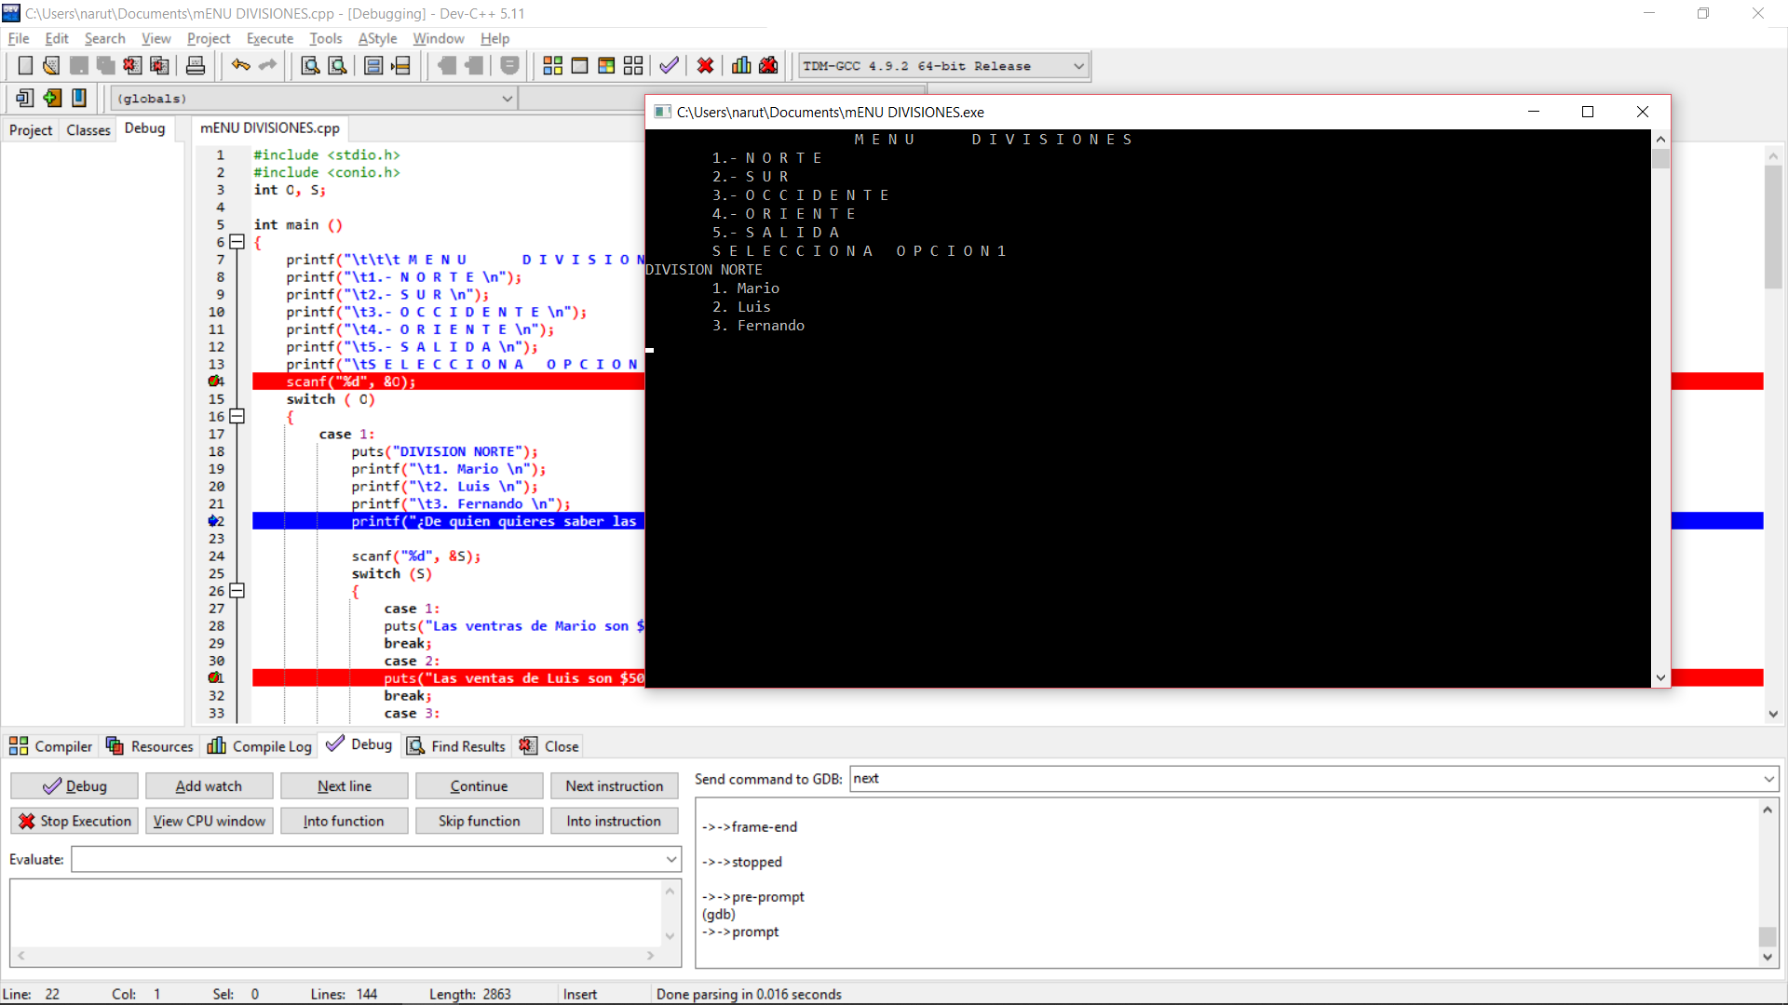
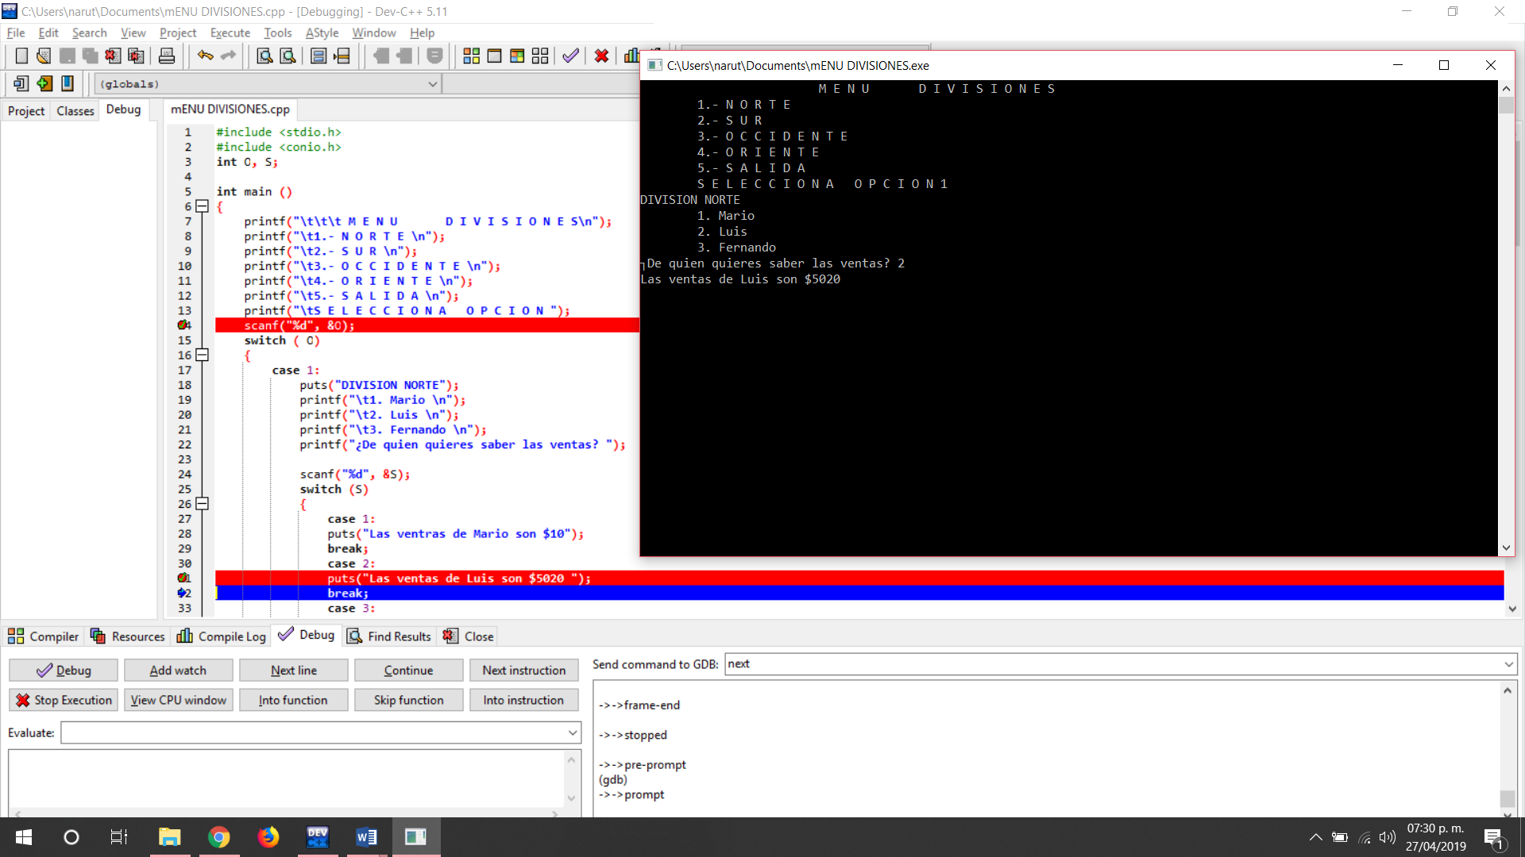

CONCLUCIONES
Las técnicas de depuración nos sirven para observar paso a paso y poder detectar los problemas lógicos, hasta el punto de ruptura que se ponga, los podemos usar cuando no tengamos idea del orden en el que se aplican los operadores y operaciones.

